Törzserősítés

2 kör
1. 4 gyakorlat egymàs utàn – 4 exercices continuously
A. Felnyulàs két kézzel 15x
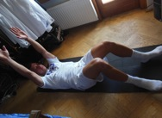 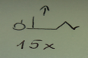
B. Bal kézzel (left hand) felnyulàs 10x, jobb kézzel (right hand) 10x
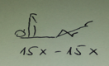
C. Keresztbe nyulàs 10x bal, 10x jobb vagy térd könyök felváltva érintkezik
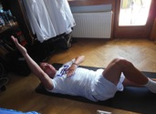 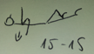
D. Gyertyaàllàsban gyors làbfejérintés 15x-15x (left leg touch 15x, right leg touch 15x)
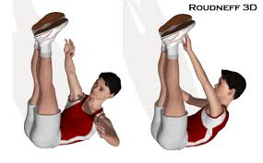

2. Hasonfekvésben magastartàsbol karlehuzàs és lapocka összeszoritàsa 15x
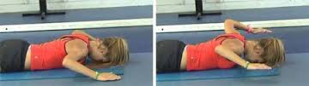

3. Allàsbol gurulàs hàtra és vissza, 2x squat jump : 5 kör
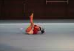+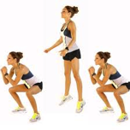
2x
4. 1 lábas csípőemelés : 15x-15x
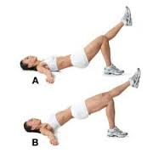
5. T-I-Y hason 2x1,5 literes vizzel, 2 sec pause /position : 5 kör
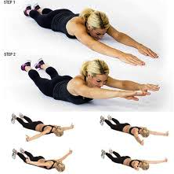

6. Oldalso alkartàmaszban könyéken beforgatàs utàn gyors könyök és térd érintés : 15x-15x
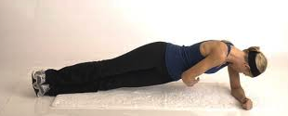+ 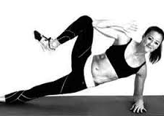

7. Hasonfekvésben ellentétes kéz és làbemelés : 15x-15x
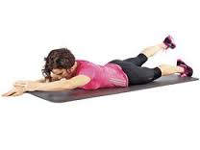
8. Kilépés hàtra tàmadoàllàsba, maj gyors térdlendités elöre : 8x-8x
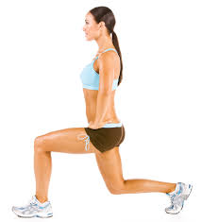+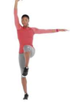

9. Hasonfekvésben 360°-s fordulat a hossztengely körül és emelkedés zàszloba 5x-5x
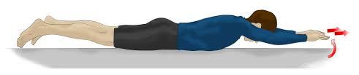+  + 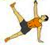

10. Fekvötàmaszban bal làblàbemelés a talajtol. Karhajlitàs utàn gyors kilökés és jobb karemelés magastartàsba : 10x-10x

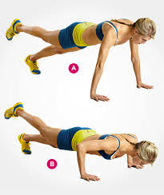 + 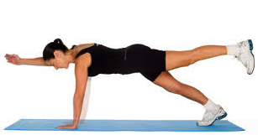
6x, 6x

11. Hasprés,Plank varriációk, guggolások, ugrálokötél stb

